Приложение к акту осмотра земельного участка №____ по адресу:
Самарская область, Пестравский район, с. Пестравка, ул. Степная, д. 10/1
К.Н. 63:28:0804016:439
Дата осмотра 19.11.2025
Согласно схеме расположения земельного участка:
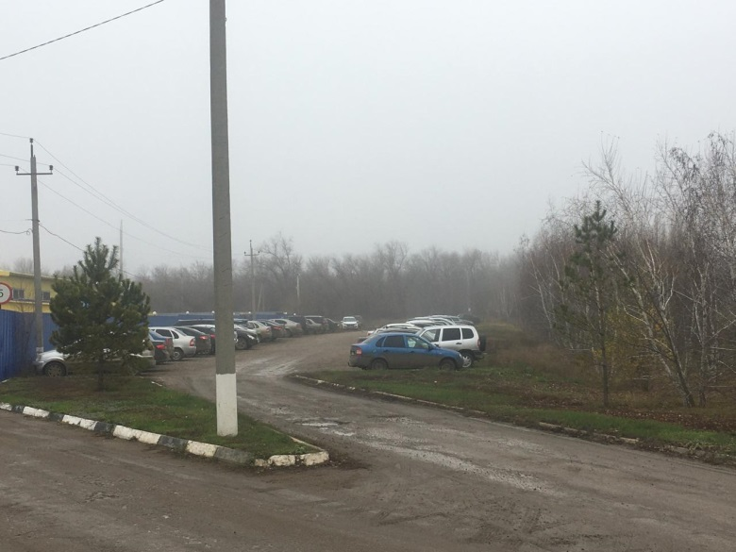 | 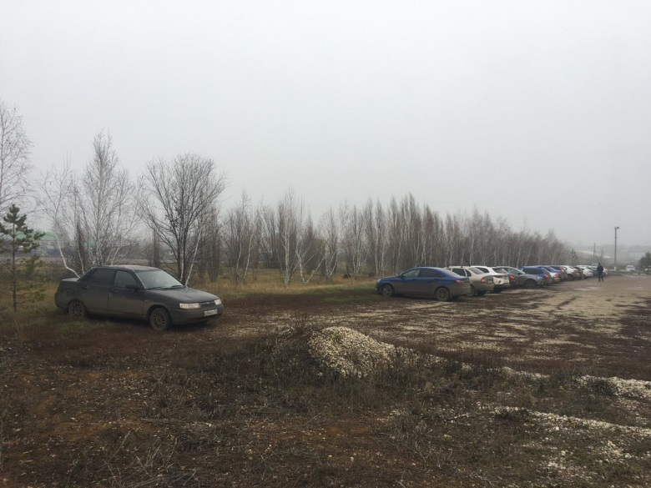
Фото №1. | Фото №2.
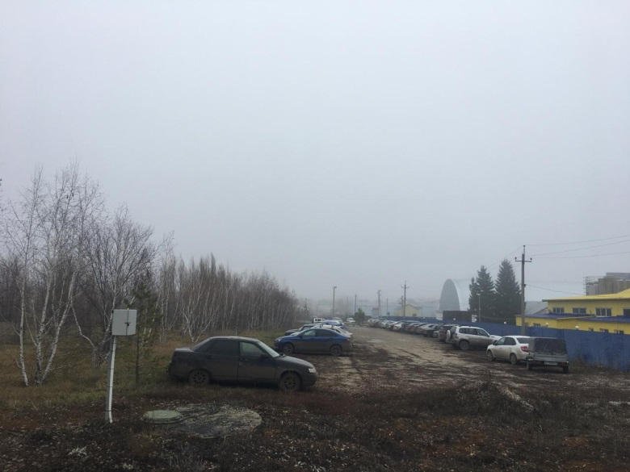
Фото №3.

